**Дата:** 30.05.22

**Клас:** 3 – Б

**Предмет:** *ЯДС*

**Вчитель:** Лисенко О. Б.

**Тема: *Діагностувальна робота по темі «Мій рідний край»***

**Мета**: закріпити знання дітей про історичні та культурні пам’ятки рідного краю; формувати національну свідомість школярів; розвивати патріотичні почуття; виховувати громадянські якості особистості, повагу до державної символіки; розвивати увагу, мислення, мовлення.

**Хід уроку**

**1. Організаційний момент.**

***Приготуйте, будь ласка, все, що потрібно для уроку: зошит, ручку, олівці.***

***Старанно працюйте. Не забувайте робити хвилинки відпочинку та релаксації під час уроку.***

**2. Інструктаж щодо виконання роботи.**

***Роботу виконуйте самостійно.***

***Уважно прочитайте про порядок її оформлення.***

**Роботу виконуйте на двох аркушах в лінію або в клітинку.**

**На першій сторінці вкажіть своє прізвище та ім’я в родовому відмінку**

**( Іванової Катерини).**

**На другій сторінці:**

***16 травня***

***Діагностувальна робота***

***«Наш рідний край»***

**Примітка: в питаннях тестового характеру, обираючи букву відповіді, записуйте не тільки її, а й саму відповідь.**

**1.Культура – це…**

а) матеріальні цінності народу

б) духовні цінності, створені людиною

в) матеріальні та духовні цінності, створені людством протягом його історії

**2.Історична спадщина України – це**

а) фортеці в) ліси та річки

б) замки г) храми та музеї

**3. Природні багатства України – це**

а) земні надра в) автомагістралі

б) рослинний і тваринний світ г) гори і моря

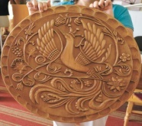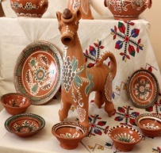**4. Українці славляться такими ремеслами. Підпиши.**

________________ _______________ ______________ _________________

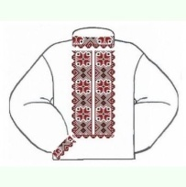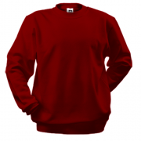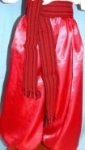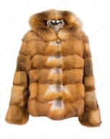**5. Головні елементи українського національного одягу – це…**

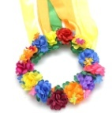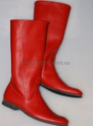

**6. Встанови відповідність:**

Катерина Білокур співачка

Тарас Шевченко композитор

Михайло Вербицький поет

Соломія Крушельницька художниця

**7. Громадські місця – це : (підкресли)**

Бібліотека, квартира, поліклініка, хата, ігровий майданчик, магазин, школа, кімната, музей, цирк.

**8. Запиши назви громадських місць, які ти відвідуєш.**

________________________________________________________________________________________________________________________________________________

**9. Знайди хибне твердження:**

а) У магазині дотримуйся черги.

б) Перш ніж вибрати товар, обмацай його руками.

в) Чемно подякуй продавцеві.

**10. Напиши, яких правил поведінки потрібно дотримуватися в бібліотеці.**



**11. З’єднай стрілочками частини прислів’їв:**

Берися дружно, завжди згоди можна знайти.

Нащо клад, не буде сутужно.

З добрими людьми коли в сім'ї лад.

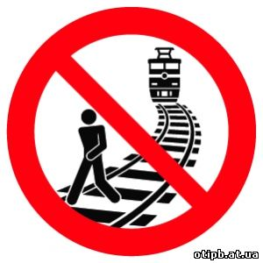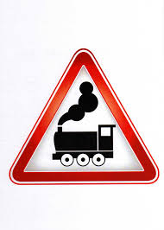**12. Поясни, що означають ці дорожні знаки**

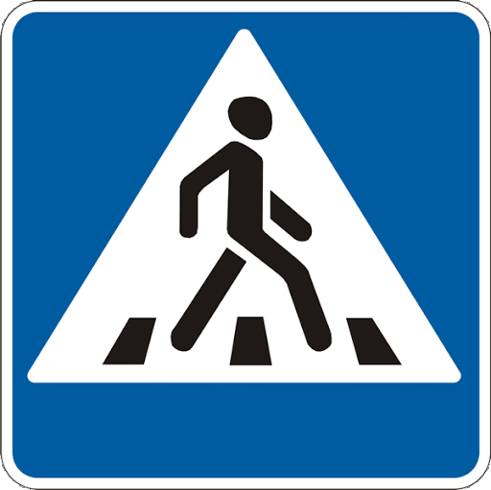

________________ _________________ ________________ ________________

________________ _________________ ________________ ________________

Оцінюю свою роботу: ------ - мені було легко

- мені потрібна допомога

- мені було дуже важко

**3. Підсумок.**

**Домашнє завдання.**

**Виконайте роботу та надішліть на перевірку до 03.06.22.**

**Робота є обов’язковою для всіх.**

**Бажаю успіху!**

***Роботи надсилайте на Human.***